**湖南师大附中2024-2025学年度高二第一学期期中考试**

**生物学**

**时量：75分钟满分：100分**

**得分：**

**一、单项选择题（本题共12小题，每小题2分，共24分。每小题只有一个选项符合题目要求。）**

1．癌胚抗原因只在癌组织和胚胎组织中表达而得名，是一种广谱肿瘤标志物。下列关于癌细胞和癌胚抗原的说法，正确的是（ ）

A．癌细胞具有染色质收缩、核膜内陷等特点

B．癌细胞表面的糖蛋白增加，容易在体内分散和转移

C．癌胚抗原有关基因只存在于癌细胞中，正常细胞没有

D．癌胚抗原可被细胞毒性T细胞识别，并使癌细胞被攻击

2．某研究小组进行了温度、酶解时间对纤维素酶解液中还原糖含量影响的实验，结果如下图。下列叙述错误的是（ ）

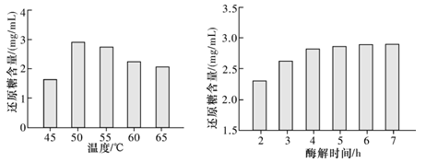

A．该酶的最适温度在45～55℃之间

B．酶解时间大于5h时，还原糖增速减缓主要是由于纤维素酶量的限制

C．温度对还原糖含量的影响实验，先将底物和酶分装控制温度，再混合

D．根据图中实验结果，不能说明酶具有高效性

3．甲、乙是某雌性动物（基因型为AaBb）体内不同细胞处于不同时期的分裂示意图（图中显示部分染色体及基因分布），下列相关叙述正确的是（ ）

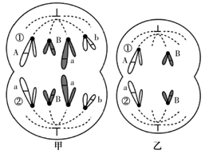

A．图甲中发生了同源染色体上非姐妹染色单体之间的互换

B．图甲中同源染色体的对数是图乙中同源染色体对数的两倍

C．图乙细胞分裂结束后将得到两个基因型不同的极体

D．图乙中同源染色体分离从而实现了等位基因A和a的分离

4．在原核细胞的mRNA上，核糖体结合位点（RBS）的碱基序列通常为5′—AGGAGG—3'，该序列可与核糖体小亚基中的rRNA互补，从而实现核糖体在mRNA上的定位。PrfA是某细菌转录因子，由PrfA基因控制合成。下列说法错误的是（ ）

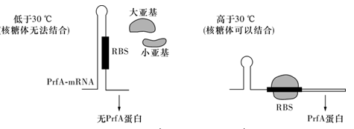

A．核糖体小亚基中的rRNA中存在5′—UCCUCC—3'序列

B．发生在RBS中的碱基突变可能降低PrfA蛋白的合成效率

C．低于30℃时，mRNA中的局部双链螺旋结构掩盖了RBS

D．该细菌由低温环境侵入人体后，PrfA蛋白的合成加快

5．脑脊液是一种无色透明的液体。脑脊液包围并支持着整个脑及脊髓，其不断产生又不断被吸收回流至静脉。据此推测，下列叙述错误的是（ ）

A．脑脊液与组织液一样都属于细胞外液 B．脑脊液需通过淋巴循环回到血浆

C．脑脊液能为脑细胞运输代谢产物 D．脑脊液中含有酸碱缓冲物质

6．下图表示排尿反射，该过程属于自主神经系统对内脏活动的调节。下列相关叙述正确的是（ ）

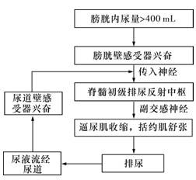

A．若膀胱传入神经受损，一旦膀胱充盈就引起排尿反射

B．排尿时，逼尿肌和尿道括约肌发生不同的电位变化

C．排尿反射既存在分级调节也存在负反馈调节

D．神经冲动传导到脊髓产生尿意属于非条件反射

7．闰绍细胞是脊髓前角内的一种抑制性神经元，受脊髓前角运动神经元轴突侧枝的支配。破伤风毒素是破伤风杆菌产生的一种神经蛋白毒素，可以抑制感染者的抑制性神经递质的释放。下图表示脊髓前角运动神经元闰绍细胞共同支配肌肉收缩，防止肌肉过度兴奋的过程。据图分析，下列说法正确的是（ ）

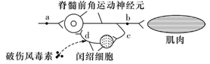

A．刺激b处，a、c、d三点中检测不到电位变化的是a点和d点

B．机体感染破伤风杆菌，会出现肌肉无法收缩的症状

C．c释放的神经递质会抑制闰绍神经元的兴奋

D．图中效应器是脊髓前角运动神经元的神经末梢及其所支配的肌肉

8．胰高血糖素可激活肝细胞中的磷酸化酶，促进肝糖原分解成葡萄糖，提高血糖水平，机理如图所示。

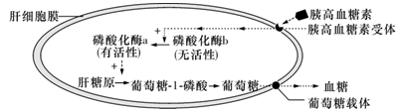

下列叙述正确的是（ ）

A．胰高血糖素经主动运输进入肝细胞才能发挥作用

B．饥饿时，肝细胞中有更多磷酸化酶b被活化

C．磷酸化酶a能为肝糖原水解提供活化能

D．胰岛素可直接提高磷酸化酶a的活性

9．抗利尿激素（ADH）通过血液运输至肾小管和集合管处，与上皮细胞表面的特异性受体结合，引发胞内信号转导，合成胞内第二信使cAMP，一方面促进水通道蛋白基因的表达，另一方面促进载有水通道蛋白的囊泡与细胞膜融合，增加细胞膜表面的水通道蛋白数量，促进水分子的重吸收。下列有关说法错误的是（ ）

A．ADH的释放量受到细胞外液渗透压等因素的影响

B．ADH与特异性受体结合并发挥作用后会失活

C．胞内第二信使cAMP合成受阻时可引起尿量减少

D．激素微量高效的特征可能与第二信使的放大作用有关

10．黑色素由黑色素细胞内的酪氨酸经酪氨酸酶催化合成。白癜风是一种常见多发的色素性皮肤病。该病以局部或泛发性色素脱失形成白斑为特征，全身各部位可发生，常见于指背、腕、前臂、颜面、颈项及生殖器周围等。研究发现部分患者的发病机制如图所示。下列分析错误的是（ ）

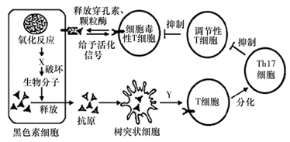

A．黑色素细胞内各种氧化反应，会产生物质X，破坏细胞内生物分子，导致释放黑色素细胞特异性抗原，推测物质X可能为自由基

B．树突状细胞可将黑色素细胞特异性抗原摄取处理，机体中起类似作用的免疫细胞还有巨噬细胞等

C．据图分析，细胞毒性T细胞经两条途径共同作用而被激活，激活的T细胞会增殖、分化，从而产生更多的免疫细胞

D．据图分析，白癜风病人的黑色素细胞内酪氨酸酶的活性低或控制酪氨酸酶表达的基因异常，导致黑色素不能合成

11．在黑暗中生长的植物幼苗叶通常表现为黄叶，称为黄化苗。光照影响幼苗叶色的分子机制如图所示。下列叙述错误的是（ ）

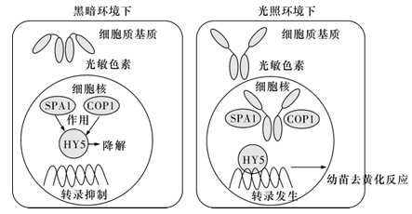

A．在黑暗环境下培养的黄化苗，再转入光照环境下培养，可以恢复原本的颜色

B．光敏色素分布在细胞质中，可以将外界的光信号转化，从而有利于进行光合作用

C．光敏色素接收到光信号，发生的构象变化是可逆的，对基因的表达没有影响

D．光照条件下，进入细胞核的光敏色素抑制HY5的降解，使幼苗发生去黄化反应

12．在某个湖泊生态系统中，甲、乙两个不同的物种连续4年的λ值（λ=当年年末种群个体数量/前一年年末种群个体数量）变化如图所示。下列关于调查期间种群数量变化的叙述中，正确的是（ ）

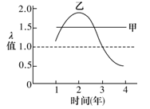

A．调查甲动物种群密度时，重捕后标记个体死亡会导致估算值偏大

B．使用孔目较小的渔网进行捕捞会导致乙种群性别比例失衡，从而使种群出生率下降

C．1～4年期间，甲种群每年的增长速率越来越大

D．乙种群在第3年左右，其种群数量最大，即为K值

**二、不定项选择题（本题共4小题，每小题4分，共16分。每小题备选答案中有一个或一个以上符合题意的正确答案。每小题全部选对得4分，少选得2分，多选、错选、不选得0分。）**

13．心肌细胞收缩需要细胞质基质中具有较高浓度的Ca2+，兴奋在心肌细胞膜上传导的机制与神经元相同，相关离子运输情况如图所示。地高辛作为强心剂能抑制心肌细胞Na+-K+泵的活性。下列说法错误的是（ ）

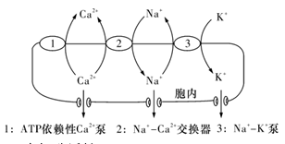

A．结构1具有ATP水解酶活性

B．心肌细胞膜静息电位的形成与K+外流有关

C．Ca2+通过结构2运出细胞的方式为主动运输，能量直接来自ATP

D．地高辛作为强心剂使细胞质基质中具有较多的Ca2+，以增强心肌收缩力

14．正常情况下，人体的体温调定点在37℃左右。病毒引起机体产生IL-6引发炎症反应，IL-6可提高环氧化酶（COX）的活性使体温调定点升高，导致机体发烧。临床上常用皮质醇类似物地塞米松进行降温。皮质醇通过调控基因的表达降低炎症反应并使体温调定点下调，其分泌受下丘脑—垂体—肾上腺皮质轴的调节。下列说法正确的是（ ）

A．感染病毒后体温达到新的调定点过程中机体热觉感受器兴奋

B．使用地塞米松降温时，机体皮肤毛细血管舒张，产热小于散热

C．皮质醇可能通过抑制IL-6相关基因的表达减弱炎症反应

D．长期服用地塞米松会导致机体皮质醇分泌增加

15．CD226和TIGIT是表达于T细胞、NK细胞等淋巴细胞表面的分子，可竞争性结合抗原呈递细胞（APC）表面的CD155分子，从而分别活化和抑制相关淋巴细胞，TIGIT与CD155的亲和力高于CD226。研究表明，CD155分子也在多种肿瘤细胞上过量表达，若肿瘤细胞上CD155分子丢失，则能通过肿瘤内在机制减少肿瘤的生长。下列说法错误的是（ ）

A．APC包括树突状细胞、巨噬细胞和B细胞等，可以特异性识别抗原

B．正常情况下，TIGIT发挥作用有利于防止机体自身免疫病的发生

C．CD155分子在肿瘤细胞中的过量表达既有促进肿瘤生长的作用，又有帮助肿瘤细胞逃避免疫自稳的作用

D．增强CD226的表达，则TIGIT与CD155的特异性结合受抑制，可为肿瘤治疗提供新的思路

16．某课题小组利用无菌培养液培养酵母菌，探究不同条件下酵母菌种群数量的变化规律。实验人员抽取每种条件下的酵母菌培养液各1mL，分别稀释10倍后，用血球计数板（规格为1mm×1mm×0.1mm，计数室为25×16型）进行计数，测得不同条件下每毫升培养液中酵母菌的数量，实验结果见下图（单位：×107个/mL）。下列相关叙述错误的是（ ）

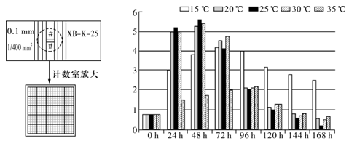

A．盖上盖玻片后在其边缘滴加培养液，用滤纸吸去多余培养液后立即观察计数

B．根据20℃、24h酵母菌的种群数量，可推算每个中方格中的平均数量为20个

C．不同温度下，酵母菌种群的增长速率均是先增大后减小

D．温度对酵母菌种群的影响随其密度的增大而增大，属于密度制约因素

**三、非选择题（共5大题，共60分。）**

17．（13分）随着生物技术的发展，科学家对光合作用的研究越来越深入。长久以来普遍认为若持续光照，最终有机物积累量会增加，但科研人员有了新发现。

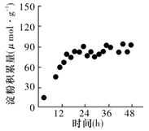

图1

（1）光合作用过程中，叶肉细胞吸收的CO2在____中被固定形成C3，C3在____阶段产生的____的作用下，最终生成以糖类为主的有机物。

（2）给予植物48小时持续光照，测定叶肉细胞中的淀粉积累量，结果如图1所示。实验结果反映出淀粉积累量的变化规律是________。

（3）为了解释（2）的实验现象，研究人员提出了两种假设。

假设一：当叶肉细胞内淀粉含量达到一定值后，淀粉的合成停止。

假设二：当叶肉细胞内淀粉含量达到一定值后，淀粉的合成与降解同时存在。

为验证假设，科研人员测定了叶肉细胞的CO2吸收量和淀粉降解产物——麦芽糖的含量，结果如图2所示。实验结果支持上述哪一种假设：________。请运用图中证据进行阐述：________。

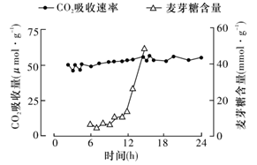

图2

（4）为进一步确定该假设成立，研究人员在第12小时测得叶肉细胞中的淀粉含量为a，通入仅含13C标记的CO2供叶片光合作用4小时，在第16小时测得叶肉细胞中淀粉总量为b，13C标记的淀粉含量为c。若淀粉量a、b、c的关系满足________（用关系式表示），则该假设必然成立。

18．（12分）某动物的性别决定方式为XY型，其毛色受两对等位基因A/a和B/b控制，两对基因均不位于Y染色体上，其中基因B控制黑色，基因A控制灰色，且基因B的存在能完全抑制基因A的表达，若不含色素则为白色。为进一步研究该动物毛色的遗传机制，利用一对亲本杂交获得F₁，F₁的雌雄个体随机交配获得足够数量的F2，结果如下表。回答下列问题：

|  |  |  |
| --- | --- | --- |
| P | F1 | F2 |
| 黑色雌性×白色雄性 | 雌性和雄性均表现为黑色 | 雌性：黑色：灰色=6：2；雄性：黑色：灰色：白色=6：1：1 |

（1）由毛色的遗传机制可知，基因与性状的数量对应关系：________。

（2）根据杂交结果可推测等位基因A/a位于________染色体上，等位基因B/b位于________染色体上。亲本雄性的基因型为________。F2中无白色雌性个体的原因是_________。

（3）F2中黑色个体的基因型有________种。F2中黑色雌性个体中纯合子的概率为________。

（4）G蛋白是一类转录因子，它能够与特定的DNA序列（M）结合，并驱动M下游基因的表达。科研人员将两个G蛋白基因插入到该动物雌性个体的一对2号染色体上，两个M-红色荧光蛋白基因随机插入到该动物雄性个体的一对同源染色体上，但无法表达，只有与插入含有G蛋白基因的雌性个体杂交后的子一代中，红色荧光蛋白基因才会表达。某科研小组分别利用上述的一对转基因雌雄个体进行交配，杂交子一代体色全为红色，请推测：

①若两个M-红色荧光蛋白基因未插入到雄性个体的两条2号染色体上，则得到的F2个体的体色及比例是____。

②若两个M-红色荧光蛋白基因插入到了雄性个体的两条2号染色体上，则得到的F2个体的体色及比例是____。

19．（11分）人体应对外界多变的环境会产生应急和应激反应，一定强度的应急和应激反应有助于发挥机体潜力、维持机体内环境的稳态，但反应时间过长或者过于强烈则会对机体产生不利影响。

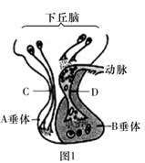

（1）人体内环境稳态是依靠________来实现的，该机制涉及的信息分子有________（答出三种）。

（2）人体在感染、中毒、疼痛、寒冷以及精神紧张等有害刺激下，发生应激反应，此时下丘脑会分泌促肾上腺皮质激素释放激素，该激素可经图1________（填，“C”或“D”）运输到垂体，刺激垂体分泌________促使肾上腺皮质分泌糖皮质激素，参与内环境稳态调节。

（3）人体遭遇紧急情况时，发生应急反应，此时交感神经兴奋，甲状腺激素分泌增多，导致心肌收缩力增强、心率加快、心脏排血量增加；交感神经还可以通过交感—肾上腺髓质系统，促进________分泌，该激素作用于中枢神经系统，使机体处于反应机敏、高度警觉的状态。

（4）机体在应对有害的环境刺激时，除下丘脑—垂体—肾上腺皮质轴被激活外，还存在脑—脾神经轴参与的调节，如图2所示。

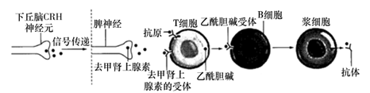

①据图2推测，乙酰胆碱在免疫调节过程中的作用是________。

②科学研究发现，脾神经对抗体的产生具有促进作用，请利用小鼠、相关疫苗等材料设计实验进行验证，写出简要实验思路并预期实验结果（提示：实验需用手术法）。

实验思路：________________________。

预期实验结果：________________________。

20．（12分）油菜素内酯（BR）是1970年首先从油菜花粉中提取到的一种能显著促进幼苗成长的物质，其广泛存在于多种植物体内，对植物茎的伸长和细胞分裂具有强烈的促进作用，被称为第六类植物激素。请回答下列问题：

（1）BR之所以能被称为植物激素，是因为它具有________（答出三点）等特点。

（2）为了研究油菜素内酯对玉米种子萌发的影响，某实验小组用不同浓度的油菜素内酯溶液处理玉米种子，并测定了经处理后的玉米种子的α-淀粉酶活性，实验数据如表所示。

|  |  |  |  |
| --- | --- | --- | --- |
| 组别 | 油菜素内酯的浓度（mg/mL） | 发芽率（%） | α-淀粉酶活性（mg/g·min） |
| 1 | 0 | 80 | 0.875 |
| 2 | 0.0015 | 82.5 | 2.000 |
| 3 | 0.015 | 85 | 3.210 |
| 4 | 0.15 | 83.8 | 2.045 |
| 5 | 1.5 | 81.25 | 1.142 |

①本实验的自变量是________，因变量是________，对照组是________。

②由表格中数据可知，低浓度的油菜素内酯________（填“促进”或“抑制”）种子萌发，高浓度________（填“促进”或“抑制”）种子萌发。

③据表中数据推测油菜素内酯提高种子萌发率的原因可能是_________________。

（3）为了探究BR促进植物茎的伸长和细胞分裂的机理，科学家以绿豆上胚轴为材料，测定了其细胞中DNA和RNA的含量，结果如图1。经BR处理后，图1中的DNA和RNA含量显著提高，可推测BR能够促进绿豆上胚轴的生长，其机理是________，进而促进细胞分裂和茎的伸长；RNA含量显著升高，可能与BR提高了________酶的活性有关。

（4）科研人员在黑暗条件下把BR合成缺陷突变体拟南芥的幼苗主根分成两组进行实验，用带有放射性碳标记的生长素（IAA）处理主根，检测BR对生长素运输的影响，实验方法及结果如图2。据图分析可知，本实验中标记的生长素在根部的运输方向是________（填“单向”或“双向”）的，BR可以________（填“促进”或“抑制”）生长素的运输，且对________（填“根尖向根基部的运输”或“根基部向根尖的运输”）的作用更显著。

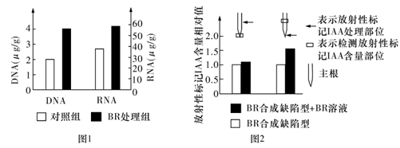

21．（12分）生态学家在研究动物种群数量变化时发现，动物种群有一个合适的种群密度，种群密度过大或过小都不利于种群增长，这种现象称为阿利氏规律。如图为某动物种群的出生率和死亡率随种群数量的变化曲线。请回答下列问题：

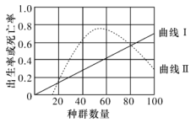

（1）图中曲线I表示________（填“出生率”或“死亡率”），根据阿利氏规律分析，上述判断的理由是________。除出生率和死亡率以外，影响种群数量变化的直接因素还有________。

（2）当该动物的种群数量小于________时，在自然状态下该种群会逐渐消亡，因为种群的延续需要有一定的个体数量为基础。

（3）根据阿利氏规律可知，一定程度的集群分布是动物长期生存的必要条件，集群分布对动物种群生存的生态学意义是________（填序号）。

①有利于个体交配和繁殖②有利于降低被捕食的概率以及结群防卫

③有利于对食物搜索与利用④有利于种群内不同个体间的协同进化

（4）请结合阿利氏规律，阐述将某种动物引入其他地区时的注意事项：________________（答出1点即可）。

**湖南师大附中2024-2025学年度高二第一学期期中考试**

**生物学参考答案**

**一、单项选择题（每小题2分，共24分。每小题只有一个选项符合题目要求）**

|  |  |  |  |  |  |  |  |  |  |  |  |  |
| --- | --- | --- | --- | --- | --- | --- | --- | --- | --- | --- | --- | --- |
| 题号 | 1 | 2 | 3 | 4 | 5 | 6 | 7 | 8 | 9 | 10 | 11 | 12 |
| 答案 | D | B | C | A | B | B | D | B | C | D | C | C |

1．D【解析】癌细胞具有无限增殖、代谢旺盛等特点，而染色质收缩、核膜内陷是细胞衰老的特征，A错误；由于人体所有细胞最终均来自受精卵的分裂分化，故癌细胞与正常细胞里均有癌胚抗原基因，C错误。

2．B【解析】纤维素在纤维素酶的作用下将被分解为葡萄糖，葡萄糖为还原糖。在相同时间内酶促反应体系中产生的还原糖含量越高，则说明酶活性越高。由左图可知还原糖含量峰值将出现在45～55℃之间，故该酶的最适温度在45～55℃之间，A正确；随着时间推移，纤维素逐渐被分解完全，还原糖含量增速减缓主要是由于底物量的限制，B错误；温度对还原糖含量的影响实验中，需先将底物和酶分装控制温度再混合，从而保证酶促反应在相应的温度下进行，C正确；要证明酶的高效性，需与无机催化剂进行实验对比，D正确。

3．C【解析】甲细胞含有同源染色体，且着丝粒已经分离，为有丝分裂后期，不会发生同源染色体上非姐妹染色单体之间的互换，A错误；乙细胞为减数分裂Ⅱ后期，不含同源染色体，B错误；图乙显示的雌性动物减数分裂Ⅱ后期细胞均等分裂，所以图乙细胞是第一极体，分裂结束后将得到两个基因型不同的极体，C正确；图乙中姐妹染色单体分离而实现了等位基因A和a的分离，D错误。

4．A【解析】核糖体小亚基中的rRNA中存在3'—UCCUCC—5'序列，A错误；RBS中的碱基突变，可能导致不能与核糖体结合，降低PrfA蛋白的合成效率，B正确；由图可知，低于30℃时，mRNA中的局部双链螺旋，使RBS无法与核糖体结合，C正确；由图可知，低于30℃，PrfA蛋白的合成受阻，高于30℃，PrfA蛋白正常合成，人体内温度37℃左右，故该细菌由低温环境侵入人体后，PrfA蛋白的合成加快，D正确。

5．B【解析】内环境是指细胞外液，主要包括组织液、血浆和淋巴液，此外还有脑脊液等，脑脊液与组织液一样都属于细胞外液，A正确；脑脊液不断被吸收回流至静脉，通过题中信息不能判断出脑脊液需通过淋巴循环回到血浆，B错误；脑脊液包围并支持着整个脑及脊髓，其不断产生又不断被吸收回流至静脉，因此脑脊液能为脑细胞运输代谢产物，C正确；脑脊液是细胞外液，其中含有酸碱缓冲物质，D正确。

6．B【解析】膀胱传入神经受损，反射弧不完整，不会引起排尿反射，A错误；排尿时，逼尿肌收缩，尿道括约肌舒张，则逼尿肌和尿道括约肌发生不同的电位变化，B正确；成人排尿活动同时受到脊髓低级神经中枢和大脑皮层高级神经中枢的支配，体现了分级调节的特点，排尿时由于逼尿肌引起的持续兴奋活动，体现了正反馈调节的特点，C错误；神经冲动传导到大脑皮层产生尿意没有完整的反射弧，不属于反射，更不属于非条件反射，D错误。

7．D【解析】兴奋在神经纤维上双向传导，在神经元之间单向传递；由题图可知，题图中兴奋传递可以是a→b→c→d，d兴奋抑制脊髓前角运动神经元兴奋，因此刺激b处，兴奋可以传至c、d，所以在c、d处检测到膜电位变化，A错误；破伤风毒素抑制感染者的抑制性神经递质的释放，因此机体感染破伤风杆菌后，抑制性神经递质不能释放，脊髓前角运动神经元不能及时由兴奋状态转变为抑制状态，肌肉会持续收缩，B错误；由题图可知c释放的神经递质是兴奋性神经递质，其可以促进闰绍神经元的兴奋，C错误；由题图可知，效应器是脊髓前角运动神经元的神经末梢及其所支配的肌肉，D正确。

8．B【解析】胰高血糖素属于大分子信息分子，不会进入肝细胞，需要与膜上特异性受体结合才能发挥作用，A错误；饥饿时，胰高血糖素分泌增加，肝细胞中有更多磷酸化酶b被活化成磷酸化酶a，加快糖原的分解，以维持血糖浓度相对稳定，B正确；磷酸化酶a不能为肝糖原水解提供活化能，酶的作用机理是降低化学反应所需活化能，C错误；根据题图无法判断胰岛素和磷酸化酶a的活性的关系，且胰岛素为大分子物质，不能直接进入细胞内发挥作用，D错误。

9．C【解析】细胞外液渗透压升高，抗利尿激素分泌量增加；细胞外液渗透压降低，抗利尿激素分泌量减少，A正确；ADH作为激素，与特异性受体结合并发挥作用后会失活，B正确；胞内第二信使cAMP会增加细胞膜表面的水通道蛋白数量，促进水分子的重吸收，cAMP合成受阻时可引起尿量增加，C错误；激素微量但高效可能与第二信使可引发级联反应放大信号有关，D正确。

10．D【解析】细胞衰老的“自由基学说”认为，在细胞生命活动中，细胞不断地进行各种氧化反应，在这些反应中很容易产生自由基。自由基产生后，即攻击和破坏细胞内各种执行正常功能的生物分子，如磷脂、蛋白质、DNA等，从而导致细胞衰老。因此黑色素细胞内各种氧化反应产生的物质X，可能为自由基，A正确；具有摄取、处理及呈递抗原能力的细胞为抗原呈递细胞，包括树突状细胞、巨噬细胞和B细胞等，B正确；靶细胞可直接作用于细胞毒性T细胞，这是细胞毒性T细胞激活的第一个途径，黑色素细胞释放的抗原还可被树突状细胞摄取和处理，并将抗原呈递给T细胞，T细胞分化为Th17细胞，进而解除了调节性T细胞对细胞毒性T细胞的抑制作用，这是细胞毒性T细胞激活的第二个途径。激活的T细胞会增殖、分化，从而产生更多的免疫细胞，C正确；白癜风病人的黑色素细胞内的酪氨酸酶的活性低，或者控制酪氨酸酶表达的基因异常，导致黑色素不能合成，可以导致患病，除此之外还可以通过黑色素细胞被细胞毒性T细胞识别，进而将黑色素细胞破坏，导致患病，D错误。

11．C【解析】在黑暗环境下培养的黄化苗，再转入光照环境下培养，由图可知，幼苗可以在光照条件下发生去黄化反应，恢复原本的颜色，A正确；光作为一种信号，影响、调控植物生长、发育的全过程，光敏色素是一类蛋白质（色素蛋白复合体），光敏色素分布在细胞质中，可以将外界的光信号转化，从而有利于进行光合作用，B正确；光敏色素可以接收光信号，由图可知，光敏色素发生了构象变化，且对基因的表达产生了影响，C错误；光照环境下，进入细胞核的光敏色素与SPA1和COP1结合，抑制HY5降解，使幼苗发生去黄化反应，D正确。

12．C【解析】重捕后标记个体死亡，由于没有改变标记个体所占的比例，因此不会影响估算值，A错误；使用孔目过小的渔网捕捞会影响乙种群的年龄结构（主要是幼年个体数量减少），使种群未来的出生率下降，但不会影响其性别比例，B错误；甲种群的λ=1．5，说明该种群数量呈“J”形增长，每年的增长速率越来越大，C正确；第3年左右，乙种群数量达到最大，但3～4年其数量急剧下降，说明其最大数量已经超过K值，D错误。

**二、不定项选择题（本题共4小题，每小题4分，共16分。每小题备选答案中有一个或一个以上符合题意的正确答案。每小题全部选对得4分，少选得2分，多选、错选、不选得0分。）**

|  |  |  |  |  |
| --- | --- | --- | --- | --- |
| 题号 | 13 | 14 | 15 | 16 |
| 答案 | C | BC | AC | AD |

13．C【解析】结构1是ATP依赖性Ca2+泵，主动运输钙离子，需要消耗ATP，故结构1具有ATP水解酶活性，A正确；兴奋在心肌细胞膜上传导的机制与神经元相同，故心肌细胞膜静息电位的形成与神经细胞形成相同，即与K+外流有关，B正确；细胞外Na+浓度高于细胞内，Ca2+通过结构2（Na+-Ca2+交换器）运出细胞的方式为主动运输，能量来自Na+跨膜的势能，C错误；地高辛作为强心剂能抑制心肌细胞Na+-K+泵的活性，这样Na+进细胞产生的势能减少，Ca2+出细胞的速率减小，使细胞质基质中具有较多的Ca2+，以增强心肌收缩力，D正确。

14．BC【解析】人体的体温调定点在37℃左右，因为病毒感染导致体温调定点升高，导致机体发烧，由于在发热初期体温低于此时的调定点水平，机体首先表现为皮肤血管收缩，减少散热，增加产热；故感染病毒后体温达到新的调定点过程中机体冷觉感受器兴奋，而非热觉感受器，A错误；临床上常用皮质醇类似物地塞米松进行降温，降温的实质是指在高温的情况下通过增加散热使机体的散热量大于产热量从而降低体温，增加散热的主要方式为机体皮肤毛细血管舒张，汗腺分泌增加，B正确；依据题干“皮质醇通过调控基因的表达降低炎症反应并使体温调定点下调”、“引起机体产生IL-6引发炎症反应，IL-6可提高环氧化酶（COX）的活性使体温调定点升高，导致机体发烧”，推测皮质醇可能通过抑制IL-6相关基因的表达减弱炎症反应，C正确；地塞米松为皮质醇类似物，与皮质醇性质、作用类似，由于皮质醇的分泌受下丘脑—垂体—肾上腺皮质轴的调节，存在负反馈调节，推测长期服用地塞米松可能会通过负反馈调节使得机体皮质醇分泌减少，D错误。

15．AC【解析】APC包括树突状细胞、巨噬细胞和B细胞等，其中树突状细胞、巨噬细胞无法特异性识别抗原，A错误；正常情况下，TIGIT发挥作用抑制相关淋巴细胞，因此有利于防止机体自身免疫病的发生，B正确；CD155分子在肿瘤细胞中的过量表达既有促进肿瘤生长的作用，又有帮助肿瘤细胞逃避免疫监视的作用，C错误；增强CD226的表达，则TIGIT与CD155的特异性结合受抑制，可为肿瘤治疗提供新的思路，D正确。

16．AD【解析】先盖上盖玻片在盖玻片周围滴加培养液，并用滤纸吸出多余培养液后待酵母菌沉降到计数室的底部再观察计数，A错误；依据20℃、24h条件下酵母菌种群数量值是5×107个/mL，可推算所用血球计数板小格中酵母菌的数量平均为5×107÷（400×104×10）=1.25个，中格中酵母菌的数量平均为16×1.25=20个，B正确；分析柱状图可知，不同温度下，酵母菌种群的数量先快速增加，后缓慢增加，最后减少，但没有趋于稳定，由此可知，不同温度下，酵母菌种群的增长速率均是先增大后减小，C正确；温度对酵母菌种群的影响与酵母菌的种群数量无关，即温度属于非密度制约因素，D错误。

**三、非选择题（共5大题，共60分。）**

17．（13分，除标注外每空2分）

（1）叶绿体基质 光反应 NADPH和ATP

（2）最初一段时间内，随着光照时间增加淀粉积累量逐渐增加，之后几乎不增加

（3）假设二（1分） 叶肉细胞持续（或并未停止）吸收CO2；淀粉分解产物麦芽糖含量快速上升

（4）b—a<c（或b<a+c）

【解析】（1）光合作用过程中，叶肉细胞吸收的CO2在暗反应阶段被利用，在叶绿体基质中被固定形成C3；C3在光反应阶段产生的NADPH和ATP的作用下，最终生成以糖类为主的有机物。

（2）由图1结果可知，淀粉积累量的变化规律是在最初一段时间内，随着光照时间增加，淀粉积累量逐渐增加，之后几乎不增加，保持相对稳定。

（3）结合题干信息对实验分析如下：

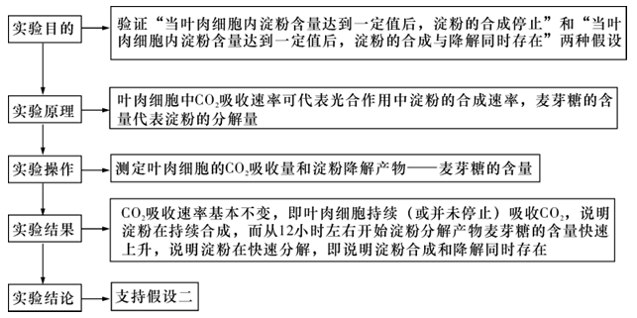

（4）第12小时测得叶肉细胞中的淀粉含量为a，第16小时测得叶肉细胞中淀粉总量为b，则b—a代表通入13CO2的4小时内淀粉的积累量，若小于这4小时内淀粉合成总量c，即b—a<c，则说明一部分淀粉被分解，假设二成立。

18．（12分，除标注外每空1分）

（1）（不是一一对应的关系）一个性状可以有多个（两个）基因控制（2分）

（2）X 常 bbXaY 参与形成F2雌性的雄配子都带有A基因（答到F1雄性基因型即可）

（3）8 1/6

（4）红色：正常色=9：7（2分） 红色：正常色=1：1（2分）

19．（11分，除标注外每空1分）

（1）神经—体液—免疫调节网络 神经递质、激素、细胞因子

（2）D 促肾上腺皮质激素

（3）肾上腺素

（4）①刺激（促进）B细胞的增殖分化

②将生理状态相同的健康小鼠随机均分成两组，测定初始抗体水平（1分），实验组小鼠手术切除脾神经，对照组小鼠进行手术但不切除脾神经（1分），给两组小鼠注射等量、适量的相同疫苗，置于相同且适宜的环境条件下饲养（1分），一段时间后分别测定两组小鼠体内相应的抗体水平并进行比较（1分）

实验组小鼠的相对抗体水平低于对照组小鼠

【解析】（1）人体内环境稳态是依靠神经—体液—免疫调节网络来实现的，涉及的信息分子有神经递质、激素、细胞因子等。

（2）人体在感染、中毒、疼痛、寒冷以及精神紧张等有害刺激下，发生应激反应，此时下丘脑会分泌促肾上腺皮质激素释放激素，该激素可经体液运输到垂体，刺激垂体分泌促肾上腺皮质激素，促使肾上腺皮质分泌糖皮质激素，参与内环境稳态调节。

（3）人体遭遇紧急情况时，发生应急反应，此时交感神经兴奋，甲状腺激素分泌增多，导致心肌收缩力增强、心率加快、心脏排血量增加；交感神经还可以通过交感—肾上腺髓质系统促进肾上腺素分泌，该激素作用于中枢神经系统，使机体处于反应机敏、高度警觉的状态。

（4）实验分析如下：

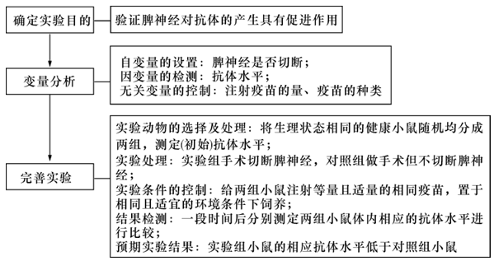

20．（12分，每空1分）

（1）在植物体内产生、对植物生命活动有调节作用、（微量）高效

（2）①油菜素内酯的浓度 发芽率和α-淀粉酶活性 1

②促进 促进

③油菜素内酯可能通过提高α-淀粉酶的活性来促进种子的萌发

（3）促进了DNA的复制和转录 RNA聚合

（4）双向 促进 根尖向根基部的运输

【解析】（1）在植物体内产生、对植物生命活动有调节作用、（微量）高效。

（2）①由表格可知，本实验的自变量是油菜素内酯的浓度，因变量是发芽率和α-淀粉酶活性。由于第1组油菜素内酯的浓度为0，作为空白对照，故对照组是第1组。②将第2、3、4、5组与第1组相比，种子发芽率都比第1组高，说明该实验中的任意浓度的油菜素内酯对种子发芽都具有促进作用。③通过表中数据可知，随着油菜素内酯浓度的增加，种子发芽率提高的同时，α-淀粉酶活性也提高了，故可推测可能是油菜素内酯通过提高α-淀粉酶的活性来促进种子的萌发。

（3）经BR处理后，图1中的DNA和RNA含量均显著提高，可推测BR促进绿豆上胚轴的生长的机理应是促进了DNA的复制和转录过程，进而促进细胞分裂和茎的伸长；RNA含量显著升高，可能是BR提高了RNA聚合酶的活性。

（4）据图分析，被放射性碳标记的IAA处理的部位无论在根基部还是根尖，在另一端均能检测到带放射性标记的IAA，说明被标记的生长素在根部的运输是双向的。添加BR溶液的实验组的带放射性标记的IAA含量均大于对照组，说明BR可以促进生长素的运输；带放射性标记的IAA处理根基部的实验组与对照组的差值，明显大于处理根尖部的实验组与对照组的差值，说明BR对生长素从根尖向根基部的运输的促进作用更显著。

21．（12分，每空2分）

（1）死亡率 据图可知种群数量小于20或大于80时曲线I都在曲线Ⅱ之上，由题干信息可知种群密度过大或过小都不利于种群增长，则图中曲线I表示死亡率，图中曲线Ⅱ表示出生率（答案合理即可） 迁入率和迁出率

（2）20

（3）①②③

（4）保证动物种群具有一定的种群密度（数量）、保证动物与该地区环境相适应（答出任意1点即可）

【解析】（1）种群的数量特征包括种群密度、年龄结构、性别比例、出生率和死亡率、迁入率和迁出率，其中出生率和死亡率、迁入率和迁出率是决定种群数量变化的直接因素。

（2）由图可知当该动物的种群数量小于20时，由于种群数量太小，死亡率大于出生率，在自然状态下该种群会逐渐消亡，因为种群的延续需要有一定的个体数量为基础。

（3）根据阿利氏规律可知，一定程度的集群分布是动物长期生存的必要条件，集群分布有利于个体交配和繁殖、有利于降低被捕食的概率以及结群防卫、有利于对食物搜索与利用、有利于抵御不利环境。协同进化发生在不同物种之间或生物与无机环境之间。

（4）种群密度过大或过小都不利于种群增长，所以将某种动物引入其他地区时应保证动物种群具有一定的种群密度；保证动物与该地区环境相适应。